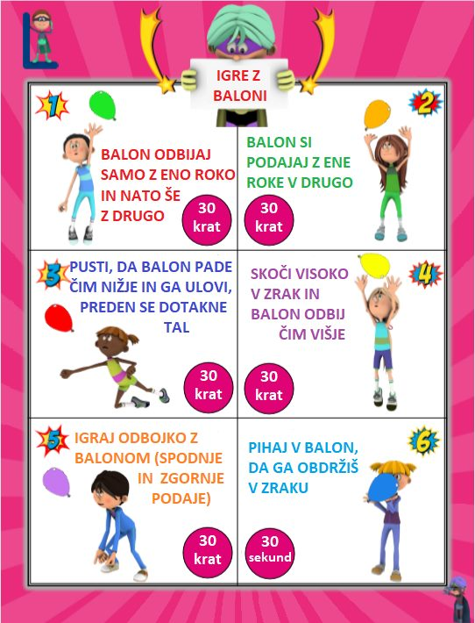

- Telovadba za otroke: https://www.youtube.com/watch?v=h3Xrtm0IVnY

